**Задание 1 (Views)**  
1) Создайте представление на соединении таблиц . Сделайте какую-то выборку из этого представления.  
***Задача:*** *Создать выборку изменения цен деталей и выбрать из неё детали ценой выше 100.*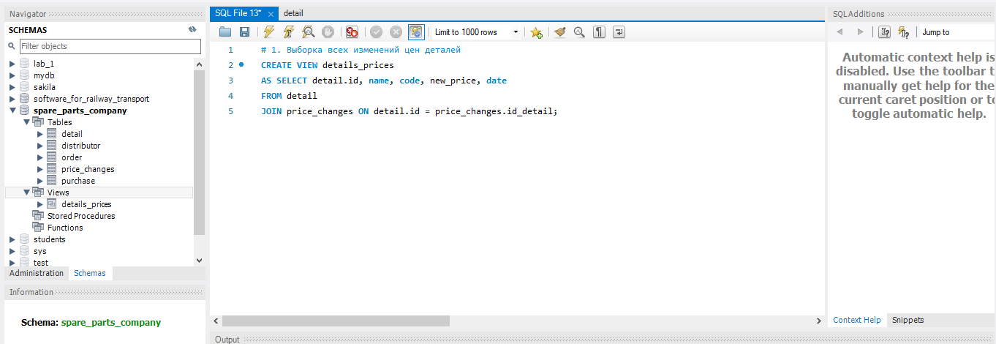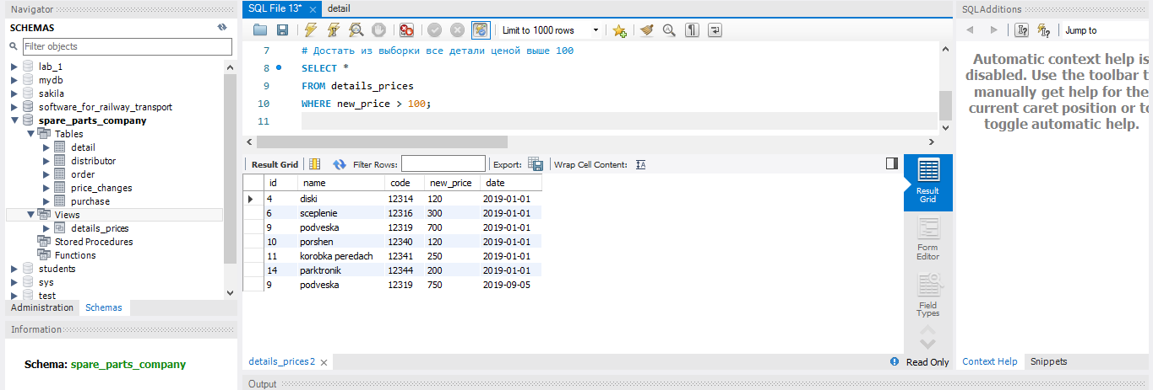

**Задание 2 (Triggers)**2.1)Для одной из таблиц создайте триггер, выполняющий агрегирование информации и записывающий результат в другую таблицу.  
***Задача:*** *Триггер, который обновляет сумму деталей в таблице amount_of_detail_in_order, при добавлении новых заказов в таблицу order, количество берется из count в таблице order*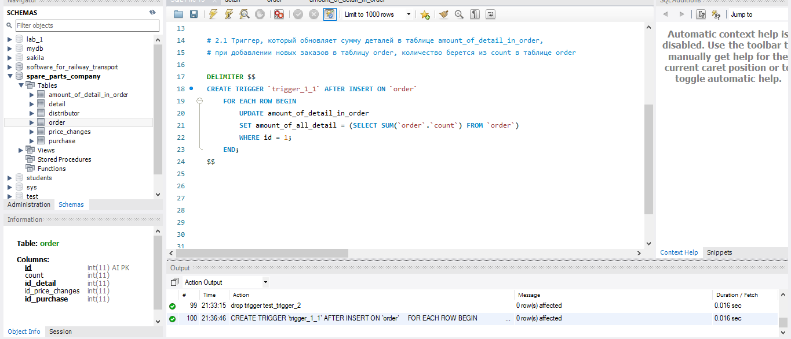

2.2)Создайте триггер, фиксирующий дату-время и автора изменений данных в таблице.  
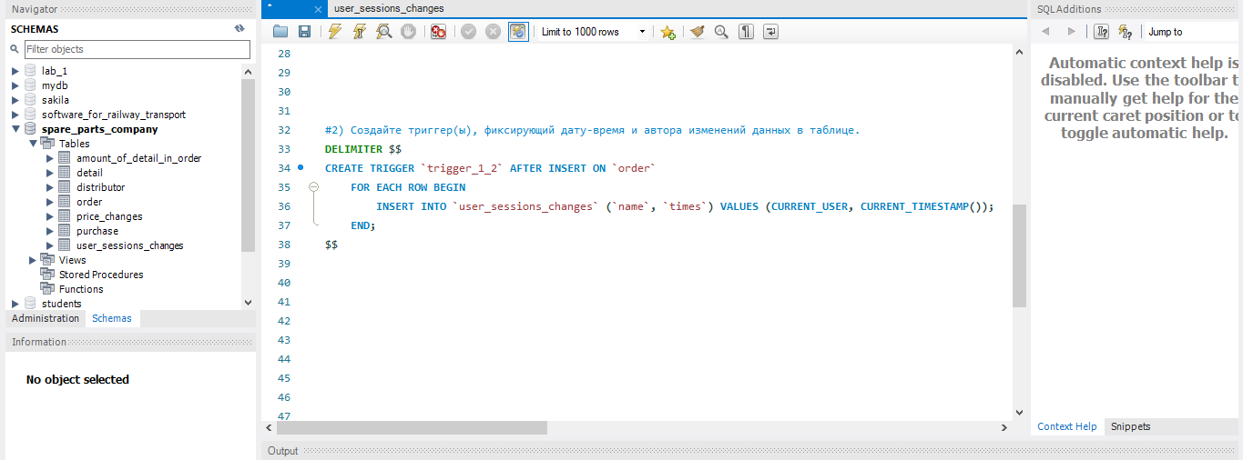  
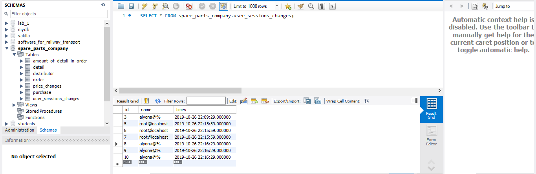

**Задание 3 (Stored Procedures)**

3.1) Придумайте для своей предметной области несложную хранимую процедуру. Создайте её. Сделайте несколько вызовов.  
***Задача:*** *Хранимая процедура, которая возращает деталь и код из выброннаго промежутка цен*  
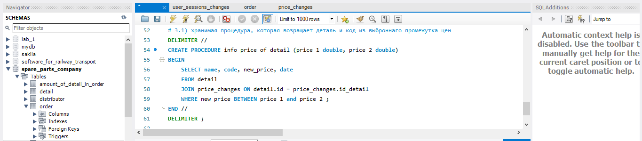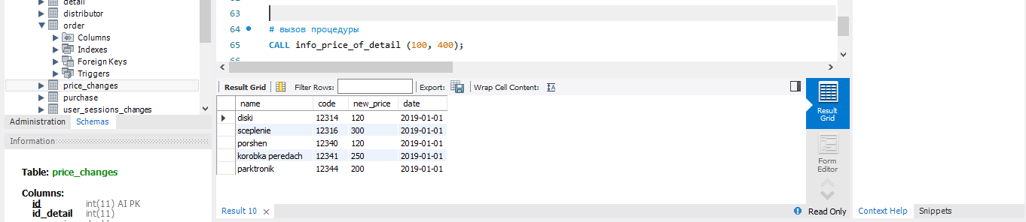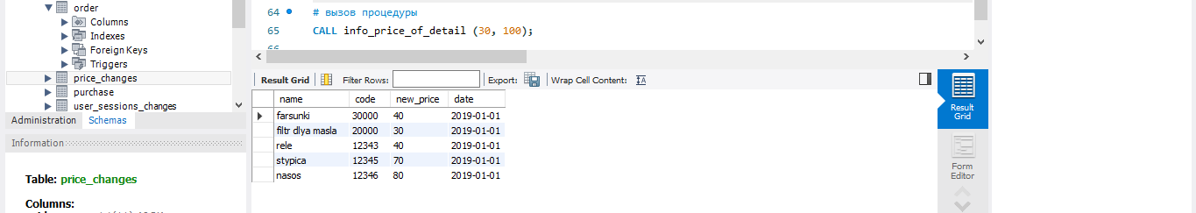

**Задание 4 (Stored Functions)**

4.1) Создайте хранимую функцию, которая вычисляет кол-во дней до конца года по заданной дате.

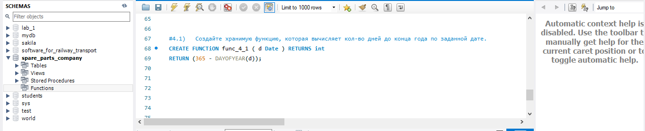

4.2) Выполните запрос с применением этой функции.

